Booking TEL +39 06 45 67 75 32
info@evasionicral.com - www.evasionicral.com
Isole Eolie in caicco
Imbarco a Milazzo alle ore 18.00 –
Sbarco a Milazzo Ore 09.00
MiN 2 PAX
(possibilità di quotare ad Hoc x gruppi min 4 cabine 8 pax)

Sabato: Milazzo
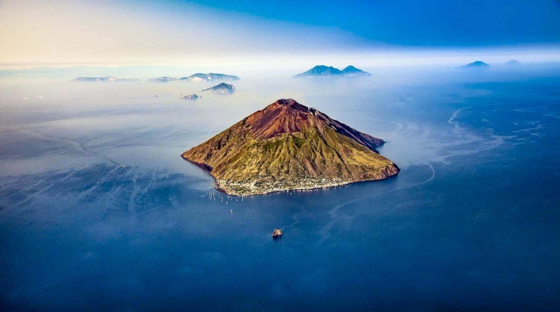
Imbarco alle ore 18.00. Sistemazione a bordo, cocktail di benvenuto, briefing informativo e partenza verso L’isola di Vulcano. Durante la navigazione attraverseremo l’area marina protetta di Capo Milazzo, superata la quale ci troveremo ad affrontare il canale tra l’arcipelago Eoliano e la Sicilia. Si potrà ammirare il primo tramonto della settimana, proprio dietro le isole di Filicudi e Alicudi. Il nostro punto di ancoraggio avverrà dinnanzi a una caratteristica spiaggia di sabbia di origine vulcanica dall’inconfondibile colore nero, conosciuta come la Spiaggia di Gelso. Per i più impazienti sarà possibile fare il primo tuffo, anche dopo cena, immergendosi nel mare blu, illuminato dalle luci subacquee installate a tale scopo.

Domenica: Stromboli
Dopo colazione si salperà verso l’isola di Panarea con la prima sosta a Lisca Bianca, dove potremo fare un bagno tra i soffioni sulfurei e godere della costiera che si presenta frastagliata, ricca di insenature e scorci suggestivi. Subito dopo pranzo la navigazione ci porterà all’isola di Stromboli. A questo punto si potrà decidere se visitare semplicemente il paese o effettuare l’ascesa al cratere (900mt circa, 4 ore di percorrenza). Al tramonto è prevista una sosta notturna dinnanzi a “IDDU” per osservare la sciara di fuoco che, imponente, scende fino al mare. Rientro a Stromboli, cena libera consigliata all’osservatorio per ammirare il vulcano e la sua attività.

Lunedi: Panarea
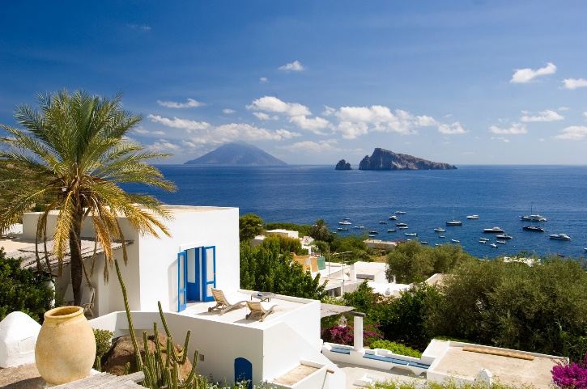
Dopo la prima colazione si farà rotta verso Panarea, precisamente verso lo scoglio di Basiluzzo, dove i colori del mare lasceranno senza fiato. Sosta bagno e pranzo e, nel pomeriggio, navigazione verso baia Milazzese alla volta di Cala Junco, villaggio che nel periodo preistorico veniva utilizzato come darsena e che viene considerata una delle baie più belle, non solo dell’isola ma dell’intero arcipelago eoliano.
Sosta in rada vicino il porto dell’isola. Servizio tender h24.

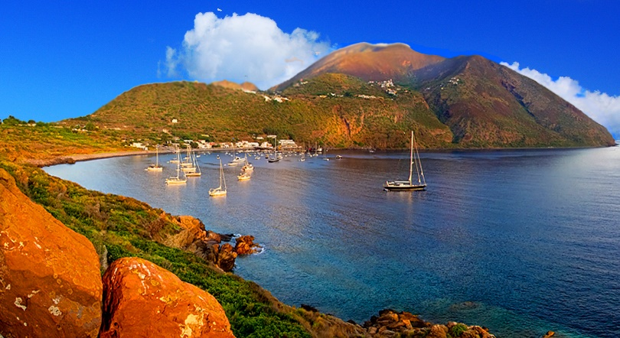
Martedì: Filicudi
Partenza alle ore 08:00 verso l’isola di Salina, con sosta bagno a Pollara, scelta da Massimo Troisi per le riprese del film “Il postino”. Nel pomeriggio, dopo pranzo, navigazione verso l’isola di Filicudi, una tra le isole più incontaminate dell’arcipelago. Qui, grazie alla poca illuminazione pubblica presente sull’isola, sarà possibile osservare molte costellazioni. Sosta e pernottamento vicino il paese di Pecorini a Mare e pernottamento.

Mercoledì: Salina
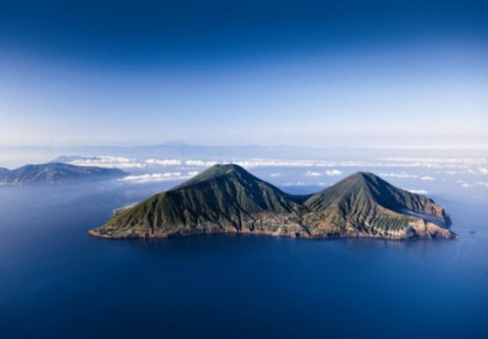
Alle ore 09:30 partenza verso lo scoglio della Canna e la grotta più grande delle isole Eolie, la Grotta del Bue Marino. Magica ed emozionante, grazie ai giochi che la natura crea al suo interno, regala agli spettatori meravigliosi effetti cromatici accompagnati dall’infrangersi delle onde sulla roccia, il cui rumore ricorda il muggito del bue. Tempo per il pranzo a bordo e rotta verso l’isola di Salina con ingresso in porto previsto verso le ore 18:00 e possibilità di escursione all’interno dell’isola. Salina è la più sviluppata internamente, con numerose aziende vinicole pronte a farci degustare i loro prodotti.

Giovedì: Lipari
Subito dopo la prima colazione, navigazione verso la più grande delle isole Eolie, Lipari. Ci fermeremo nei pressi delle montagne di pomice, dove il mare è cristallino e il fondale ghiaioso. Ci sembrerà quasi di trovarci in una delle più remote spiagge caraibiche. Dopo pranzo, il comandante ci porterà in una delle rade più famose dell’isola, attraccando al porto di Marina Corta da dove avremo modo di esplorare l’isola per scoprirne vie, scorci e prodotti locali come la Malvasia.
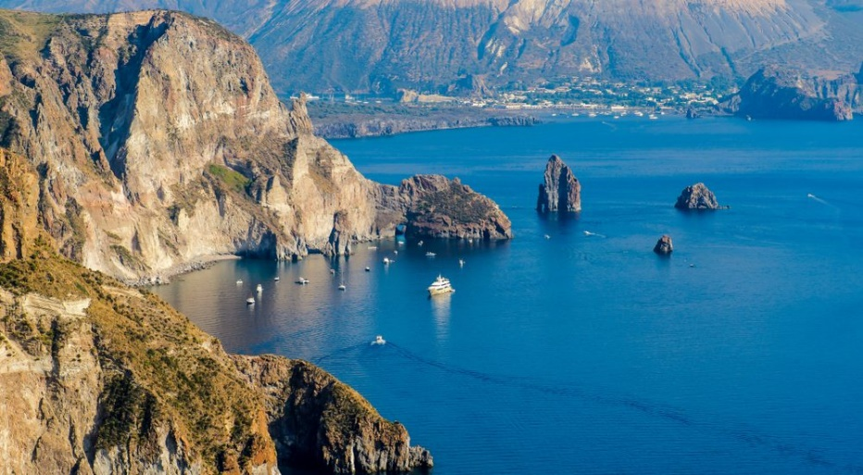
Venerdì: Lipari/Milazzo
Arrivati ormai alla fine del nostro tour, inizieremo la giornata con l’ultimo bagno nell’arcipelago presso I Faraglioni di Lipari, due giganti di magma solidificato che si ergono dal mare. Verso l’ora di pranzo costeggeremo l’isola di Vulcano ammirando la grotta del cavallo e la piscina di Venere, proseguendo verso la strepitosa Baia di S. Antonino a Ponente di Milazzo dove sarà possibile tuffarsi. Verso le 17:30 si farà rientro verso il porto di Milazzo con ormeggio previsto verso le 18:45. A Milazzo vi consigliamo di visitare il Castello più grande della Sicilia e il caratteristico borgo antico (cena libera).

Sabato: Milazzo
Colazione e sbarco ore 09.00.
**** FINE DEI NOSTRI SERVIZI****

Dettaglio Quote Crociera:
 | periodo: |  | Quote per persona in doppia
 | 24 apr-25 giu + 4 set-1 ott | € | 1.195,00
 | 26 giu-23 lug + 28 ago-3 set | € | 1.360,00
 | 24 lug-6 ago + 21 – 27 ago | € | 1.480,00
 | 7 – 20 ago | € | 1.570,00

Tariffe a cui aggiungere Euro 30,00 a persona da pagare all’imbarco
Le tariffe comprendono:
- Imbarcazione per massimo 14 pax
- Polizza assicurativa RC e corpi
- Cocktail di benvenuto
- Equipaggio: comandante, cuoco, marinaio/hostess
- Carburante max 4 ore di navigazione giornaliere
- Carburante per generatori 4 ore giornaliere
- Carburante per motore fuoribordo del tender
- Acqua naturale e frizzante
- Trattamento HB (colazione-pranzo)
- Riordino e pulizia quotidiana cabine e bagno
- Uso tender 5.10m con motore fuoribordo 40 hp
- Uso radio di bordo
- Uso attrezzatura snorkeling di bordo
- Uso attrezzatura da pesca per traina
- Uso paddle board
Le tariffe non comprendono: Costi in Euro:
- Servizio “bagaglio a bordo” 25€ tratta
- Ormeggi in marina privati Secondo listino marina
- Giochi d’acqua (sci, banana, wakeboard ecc) 30,00€ 30 minuti
- Transfer ed escursioni a terra Da concordare
- Bevande alcoliche/analcoliche e le cene Secondo listino del bar di bordo
- Carburante extra le 4 ore 60L/h secondo costo bunker
- Gasolio extra le 4 ore di aria condizionata 20L/h secondo costo bunker
- Ulteriore cambio biancheria infrasett. 18,00€ a pax
- Immersioni con bombole ed istruttore Da concordare
- Moto d’acqua 50,00 € 30 minuti
- Quanto non specificato alla voce “le tariffe comprendono”

